**22年财政供养人员系统操作的相关说明：**

1. 24年新一体化系统（博思）登录网址：<https://yth.czj.sh.cegn.cn/#>

如有问题请拨打咨询电话：69985983

1. 系统功能授权：

使用单位999管理员账户进行操作：全部导航-授权中心-用户授权，选中单位和账号，右上角点击授权，关联角色，勾选对应角色（基础信息单位经办、基础信息单位审核）。

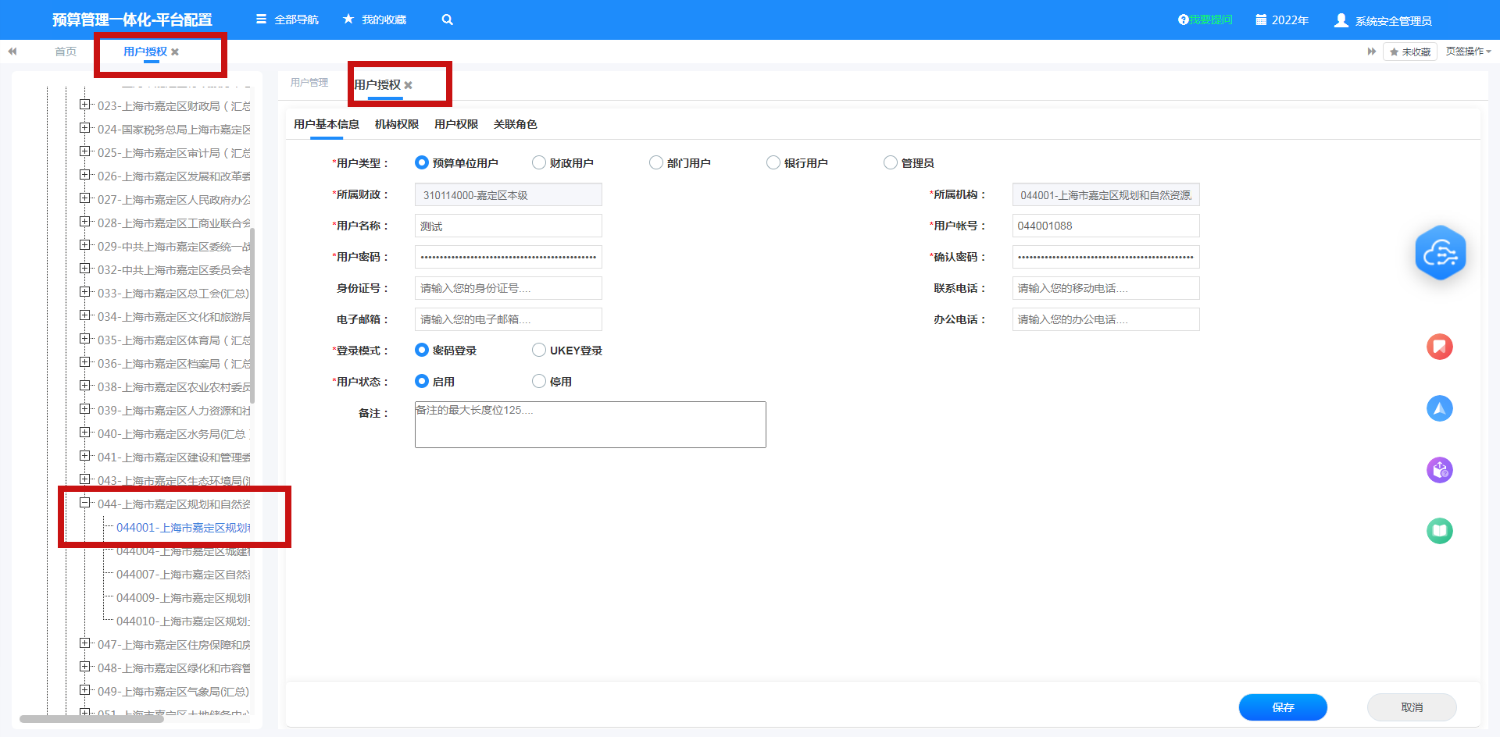

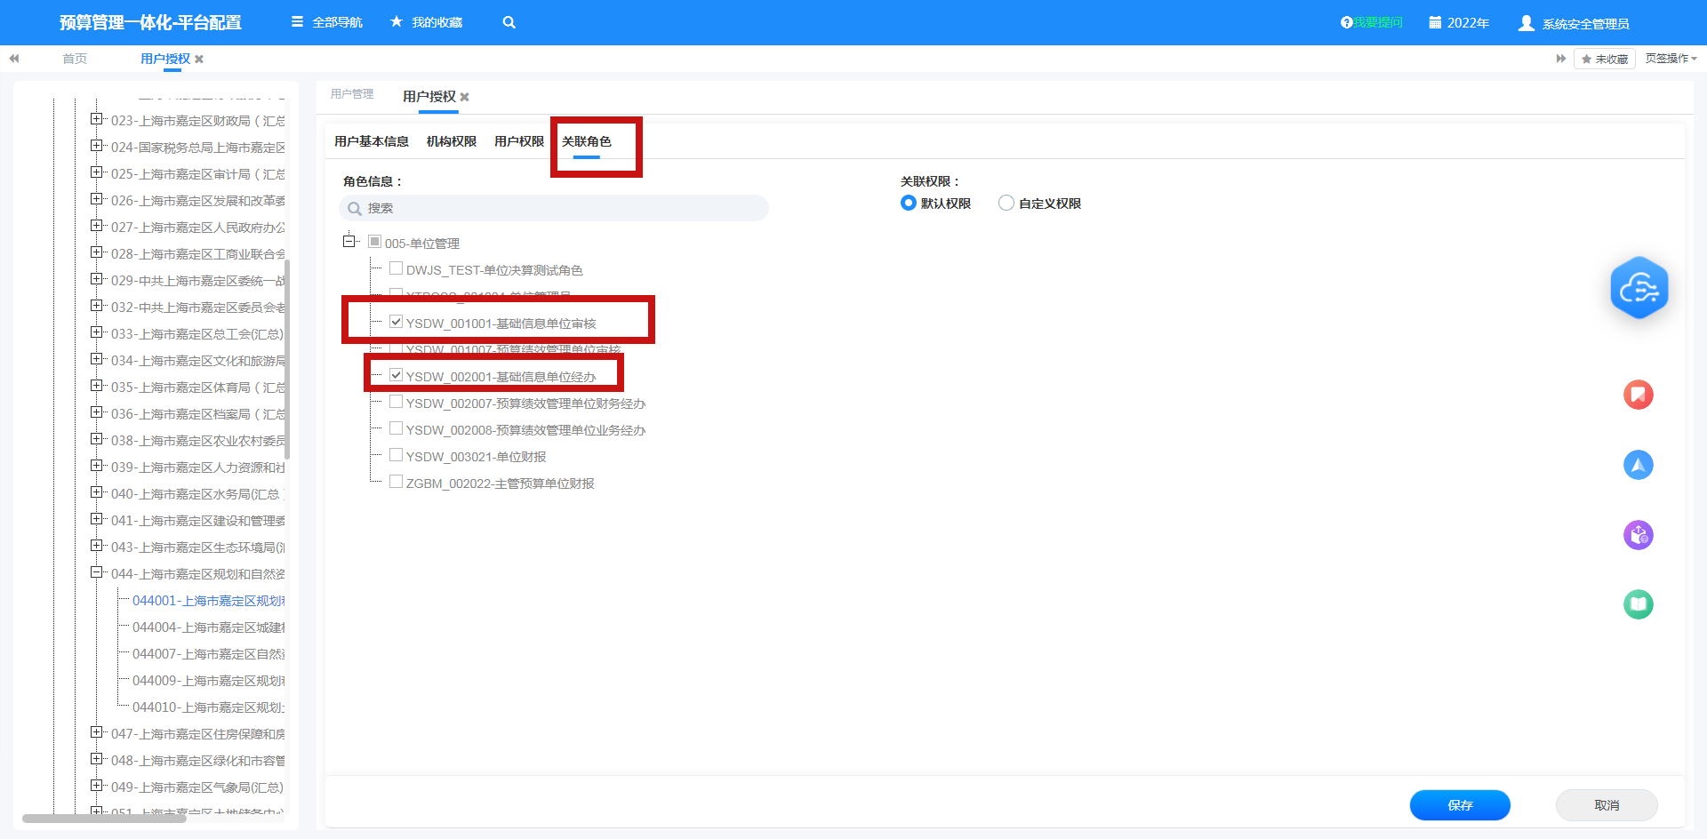

2、本市所有市、区、镇三级财政的预算单位用户使用新预算管理一体化系统进行填报，**【基础信息单位经办角色】**登录系统后选择“基础信息（2022年）”，并已根据财政部要求在系统中配置了相关勾稽审核公式，详见操作手册；

3、目前已将财政供养人员系统中21年的单位信息及人员信息历史数据迁入一体化系统中作为22年财政供养人员填报的初始数据，其中

**单位信息来源：**市本级、静安区、闵行区及普陀区的单位信息取自23年预算编制阶段填报的单位基础信息，其他区的单位信息取自22年编制政府综合财务报告时初始化的单位基础信息，请单位自行确认数据准确性。